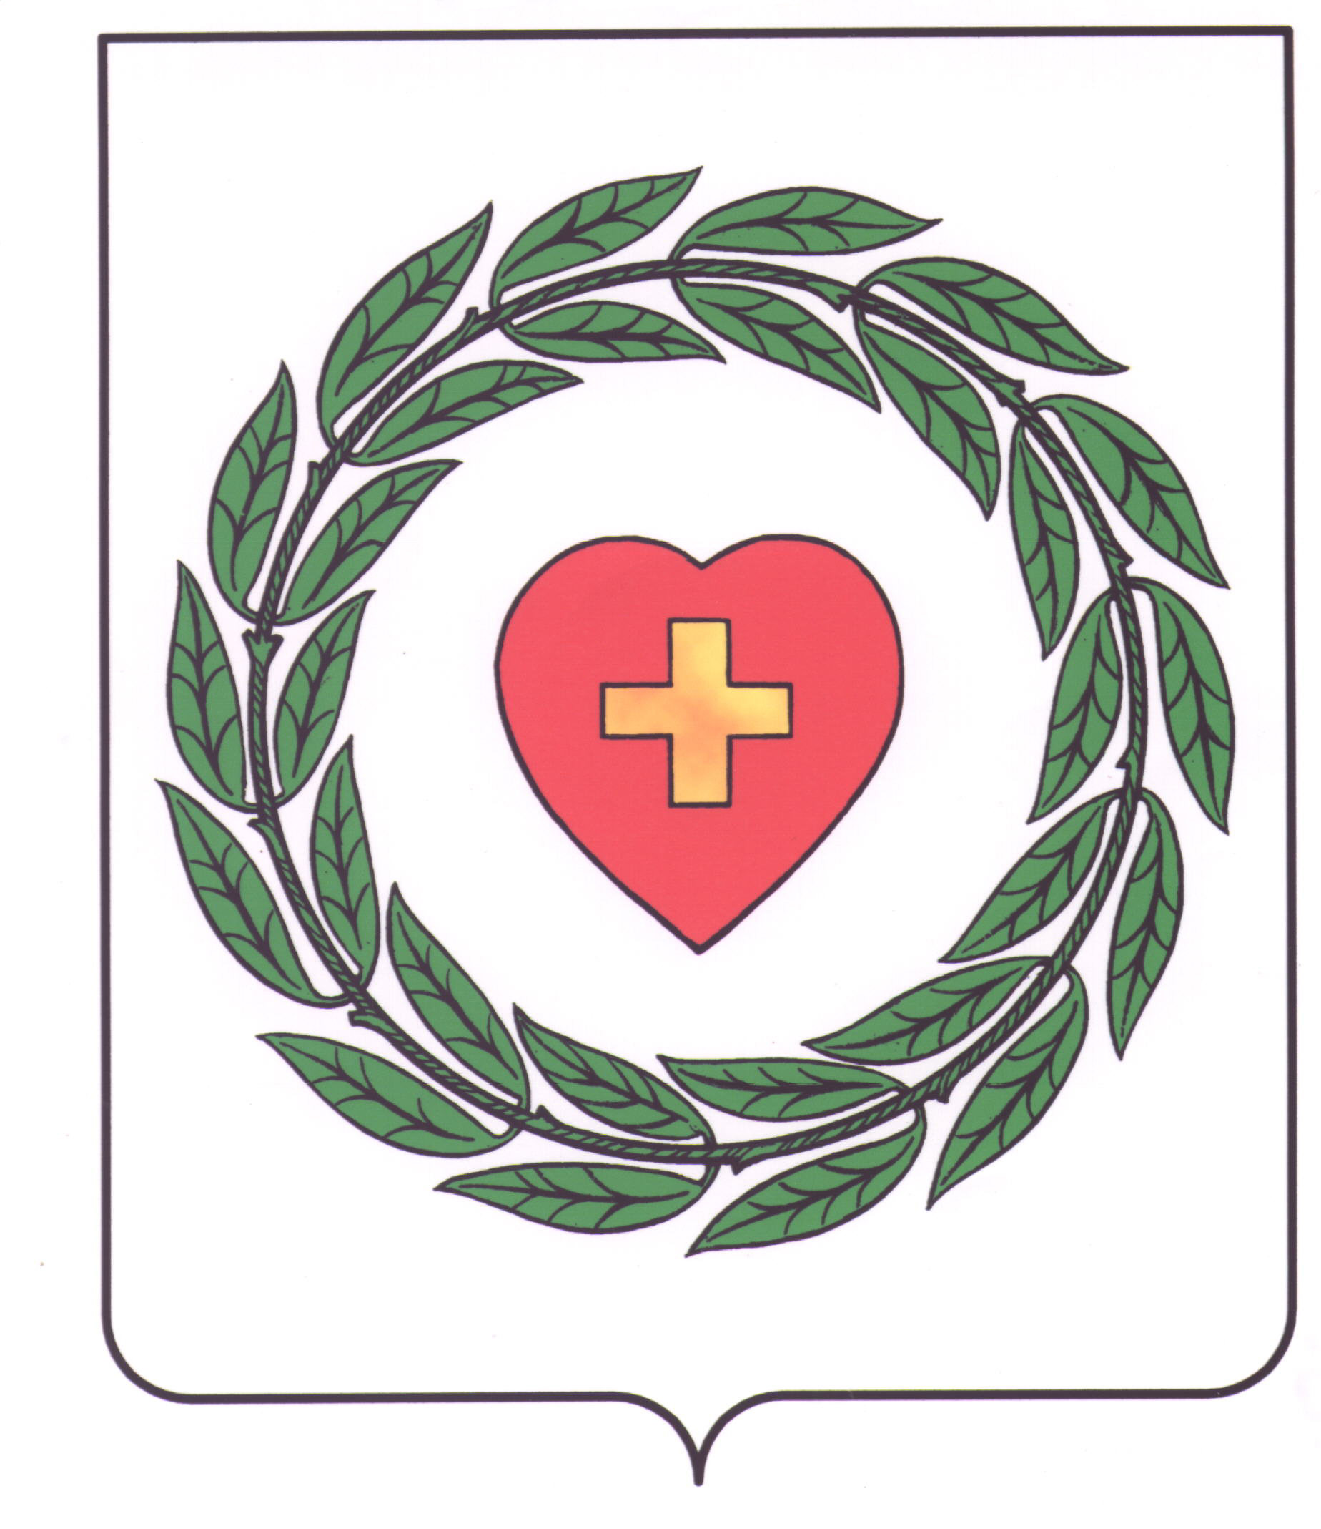

ГОРОДСКАЯ ДУМА

муниципального образования
городское поселение город Боровск
Калужской области

РЕШЕНИЕ

от «_26_» __марта__ 2025 года г. Боровск №__30__

«О внесении изменений в Решение Городской Думы
городского поселения город Боровск от 27 сентября 2017 № 53 «Об утверждении Правил благоустройства и озеленения территории муниципального образования городского поселения город Боровск»

Руководствуясь Федеральным законом от 06.10.2003 №131-ФЗ «Об общих принципах организации местного самоуправления в Российской Федерации», Уставом муниципального образования городское поселение «город Боровск», протестом Калужской межрайонной природоохранной прокуратуры от 27.02.2025,

РЕШИЛА:

1. Внести следующие изменения в Решение Городской Думы городского поселения город Боровск от 27 сентября 2017 № 53 «Об утверждении Правил благоустройства и озеленения территории муниципального образования городского поселения город Боровск»:
1.1. Пункт п. 7 Правил благоустройства и озеленения территории муниципального образования городского поселения город Боровск, утвержденных Решением Городской Думы городского поселения город Боровск от 27 сентября 2017 № 53, исключить.
2. Решение вступает в силу со дня принятия и подлежит официальному опубликованию (обнародованию).

Глава муниципального образования
городское поселение город Боровск С.В. Галенкова

